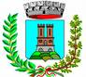
CITTA’ DI CASTELLAMONTE
ASSESSORATO ALLA CULTURA

SABATO 10 DICEMBRE 2016
ore 16,00

Centro Congressi “P.Martinetti”
Via Educ - Castellamonte

“PERSONAGGI
E FATTI
DEL CANAVESE“

Vignette e caricature di Luigi Formia

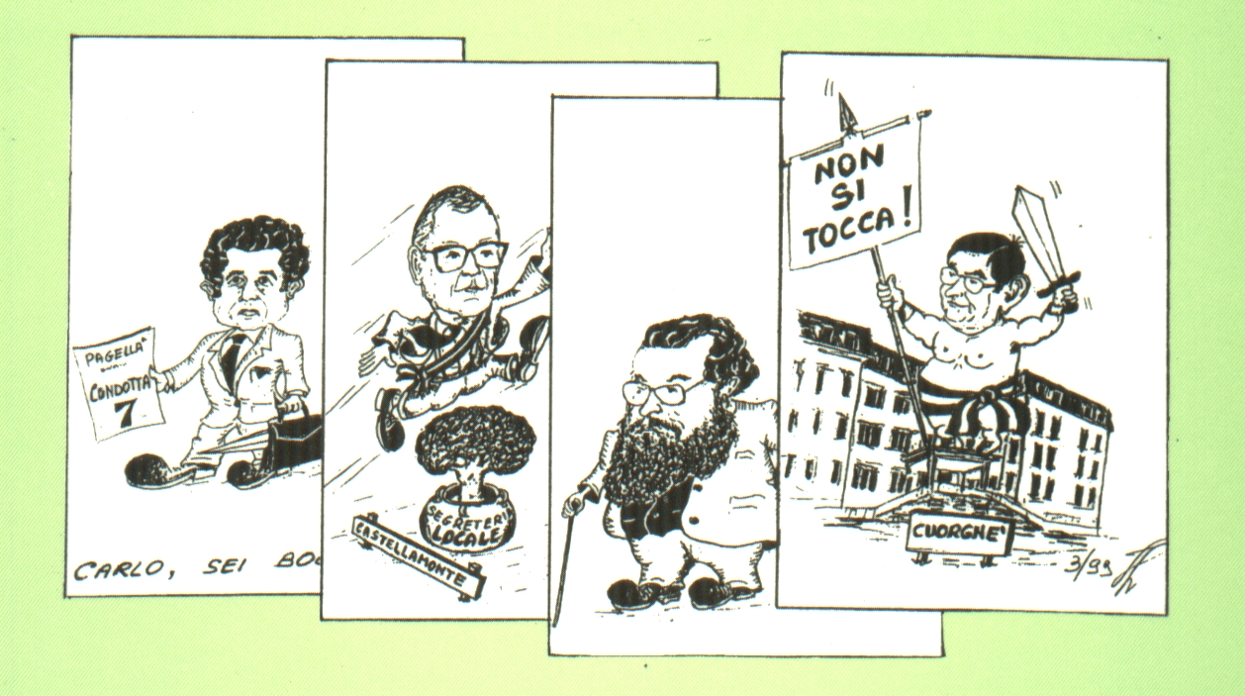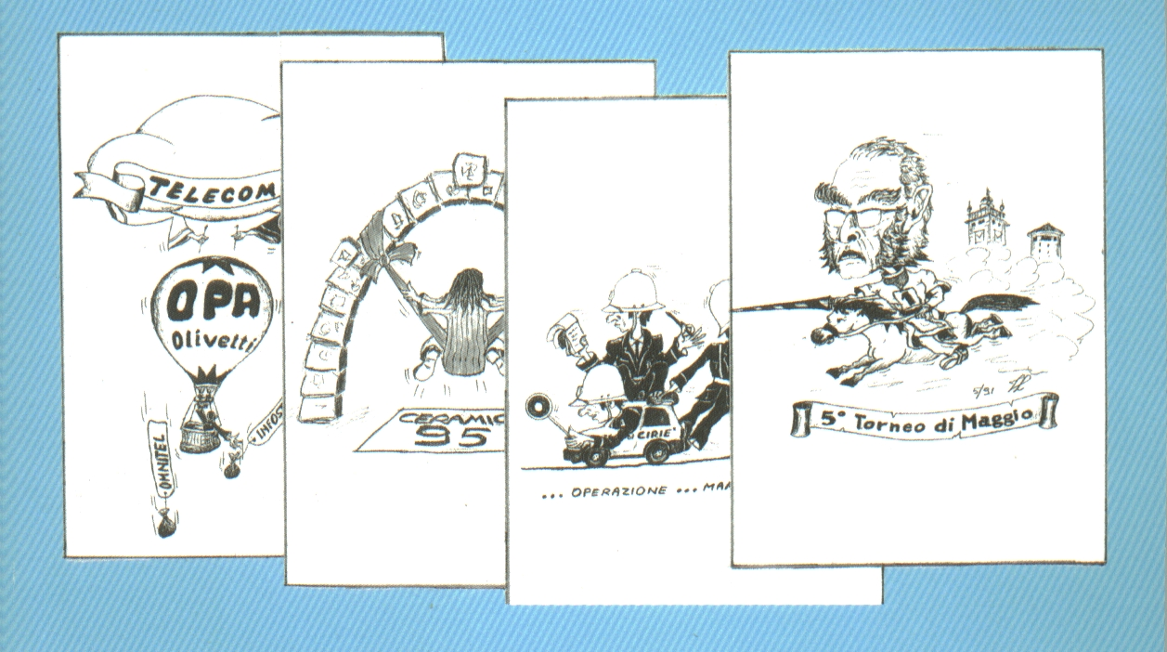

Sabato 10 dicembre - Venerdì 23 dicembre 2016

ORARIO:
Venerdì: 15,30 / 18,30
Sabato e Domenica: 10,00 / 12,00 e 15,30 / 18,30

L’ASSESSORE ALLA CULTURA IL SINDACO
Nella FALLETTI Paolo MASCHERONI

